Gestion des Comptes Rendus

Guide d’utilisation

DELOEUVRE Louis – NAVIA Thomas – MOTRO Alexis



**Connexion**

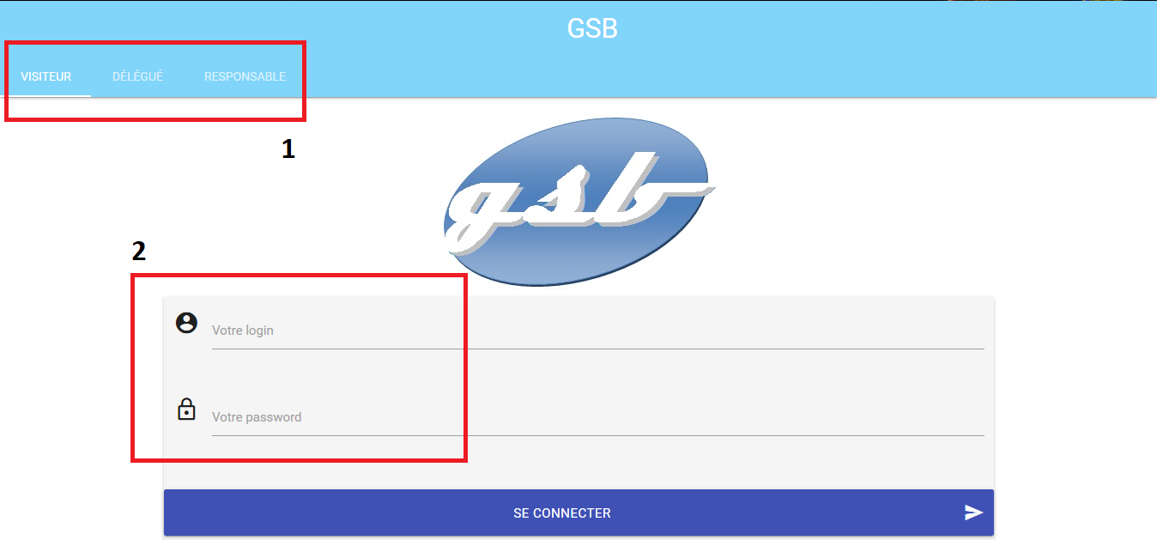

1. Choix de votre grade dans la société GSB (visiteur, délégué, responsable).
2. Champs pour rentrer vos identifiants login (votre nom) et mot de passe.

**Visiteur**

**Menu Principal :**

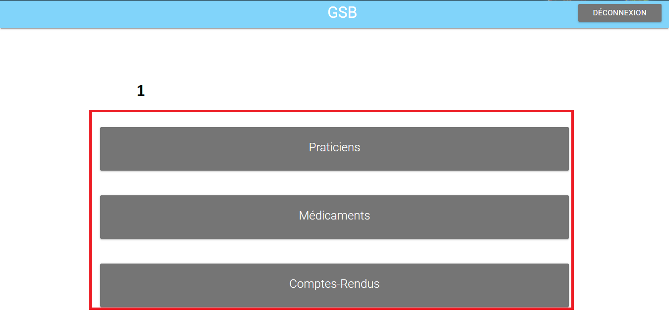

1. Plusieurs choix :

* Liste des Praticiens
* Liste des Médicaments
* Affichage des comptes rendus et possibilité d’en créer un nouveau

**Menu horizontal :**



Lorsque vous êtes sur une des pages citées ci-dessus, un menu horizontal vous permettra de naviguez.

1. Permet de revenir au menu principal.
2. Permet d’accéder à une autre page (praticiens, médicaments, comptes-rendus) ou de vous déconnectez.

**Liste des praticiens :**

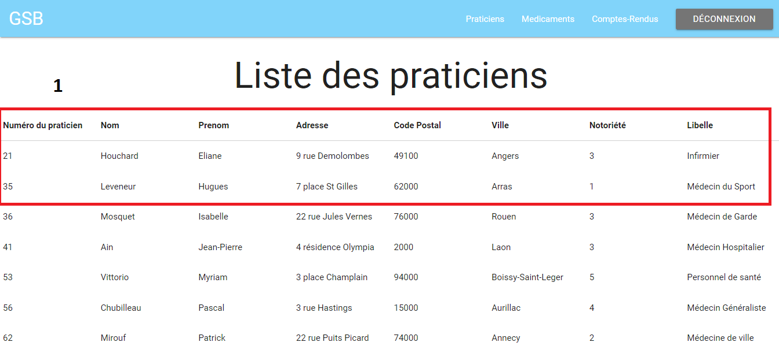

1. Informations sous forme de tableaux des différents praticiens.

NB : La notoriété est une note donnée par les visiteurs selon leur satisfaction.

**Liste des médicaments :**

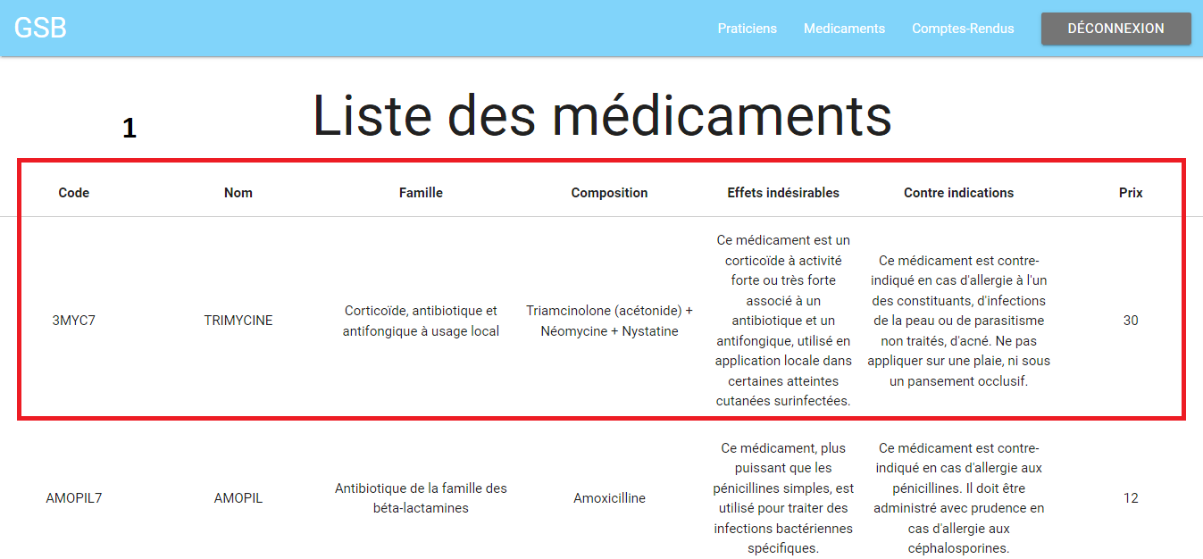

1. Informations sous forme de tableaux des différents médicaments.

**Liste des comptes rendus :**

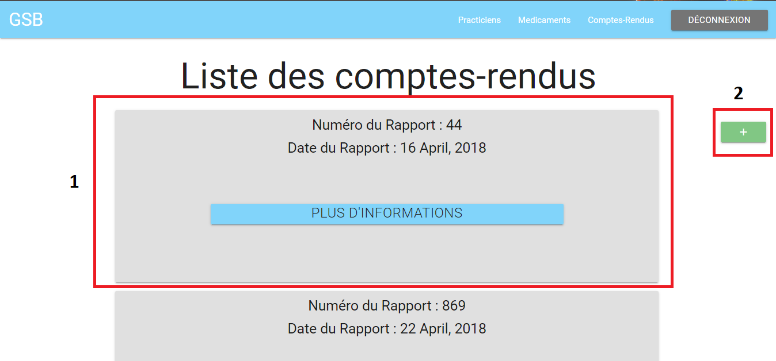

1. Liste de vos comptes rendus.

NB : Vous pouvez cliquer sur « Plus d’informations » pour le reste de votre compte rendu.

1. Cliquez sur ce bouton pour créer un nouveau compte rendu.

**Création d’un compte rendu :**

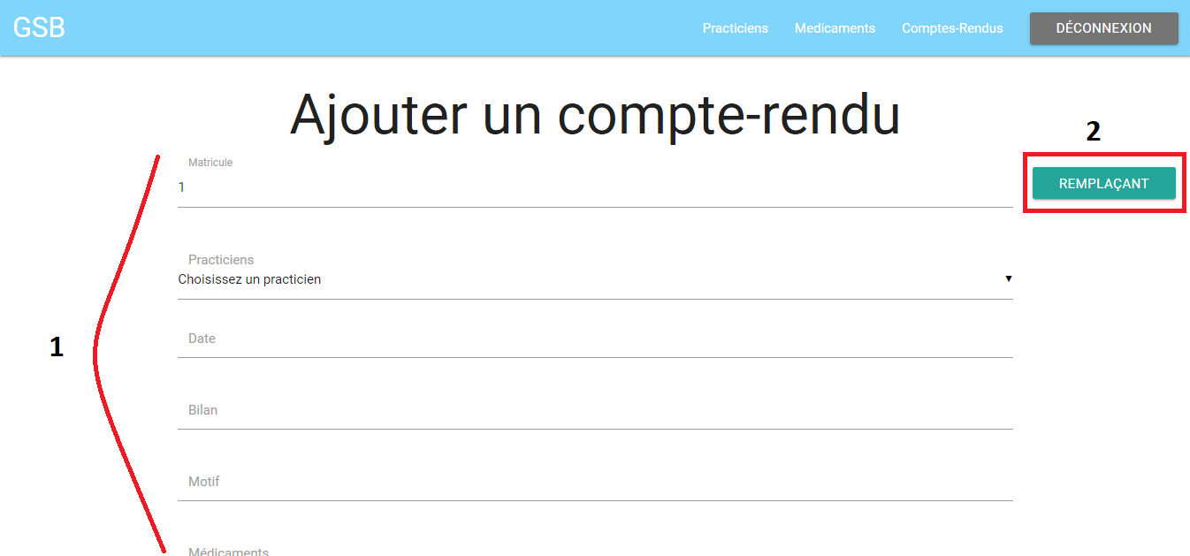

1. Champs à remplir pour ajouter un compte rendu.
2. Si le praticien est absent, cliquez sur remplaçant pour choisir un remplaçant à la place d’un praticien.

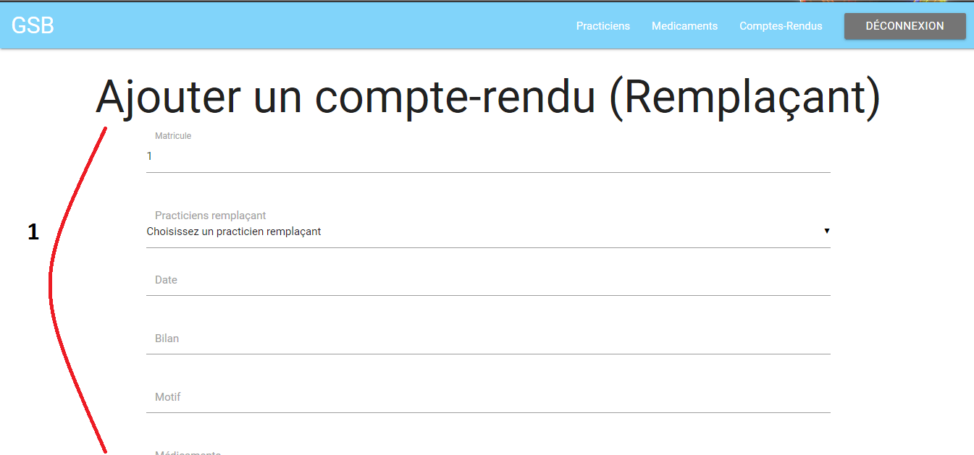

1. Champs à remplir pour ajouter un compte rendu.

**Délégué**

**Menu principal :**

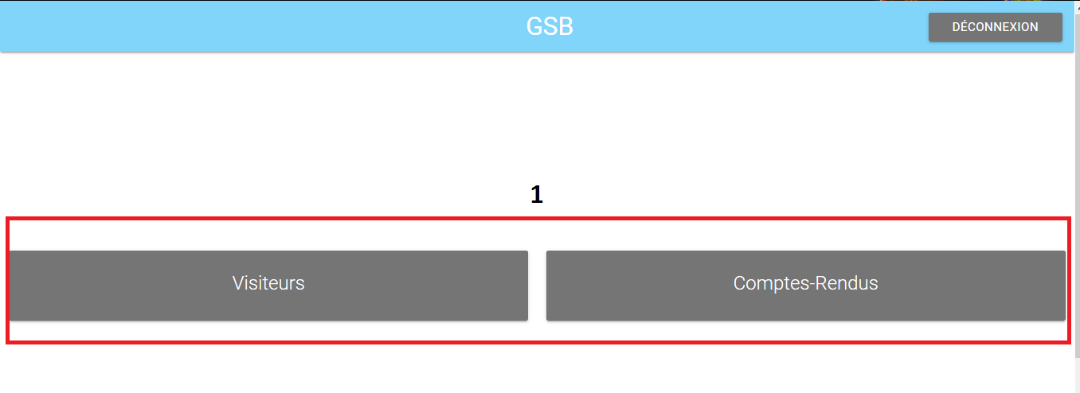

1. Plusieurs choix :

* Liste des visiteurs.
* Affichage des comptes rendus, possibilité d’en créer un nouveau et affichage des comptes rendus des visiteurs par région.

**Menu Horizontal :**



Lorsque vous êtes sur l’une des pages ci-dessus, un menu horizontal vous permet de naviguer plus facilement :

1. Permet de revenir au menu principal
2. Permet d’accéder à une autre page (visiteurs ou comptes rendus) et de vous déconnectez.

**Liste des visiteurs :**

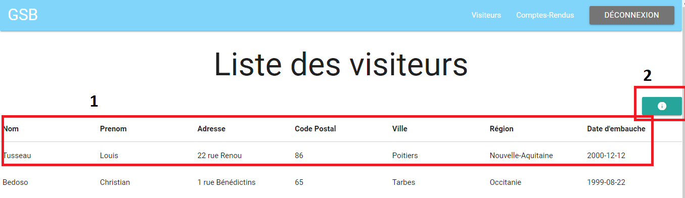

1. Liste des différents visiteurs enregistré dans la base de données.
2. Permet d’afficher la statistique : Le nombre de visiteur par région.

**Liste des comptes rendus :**

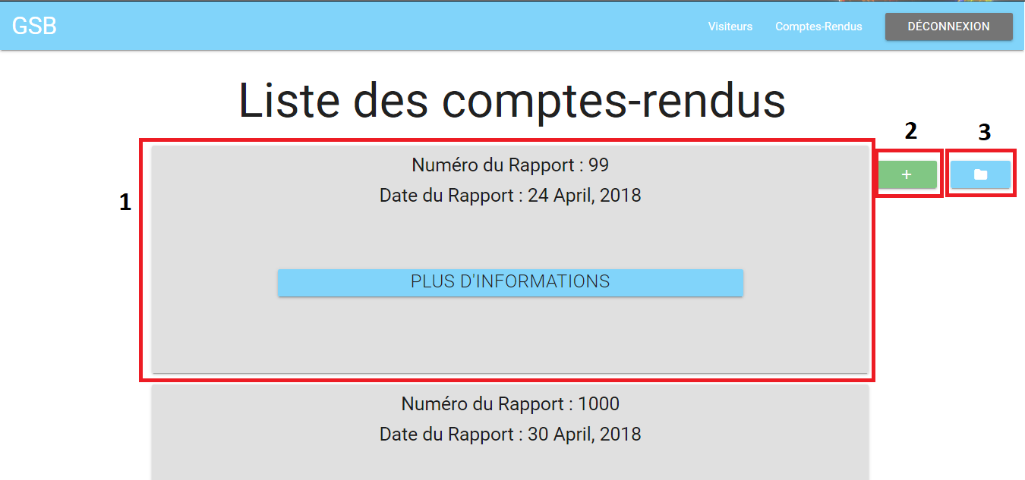

1. Liste de vos comptes rendus.

NB : Vous pouvez cliquer sur « Plus d’informations » pour le reste de votre compte rendu.

1. Cliquez sur ce bouton pour créer un nouveau compte rendu.
2. Permet de voir les comptes rendus des visiteurs selon leur région.

**Ajout d’un compte rendu :**

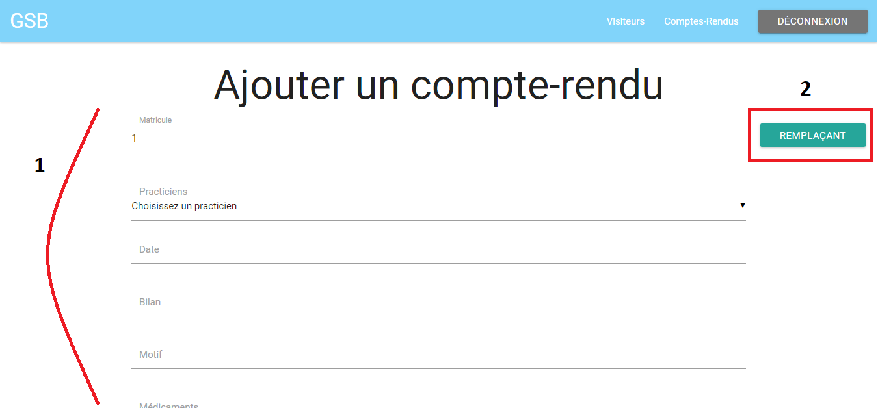

1. Champs à remplir pour créer un compte rendu.
2. Si le praticien est absent, cliquez sur remplaçant pour choisir un remplaçant à la place d’un praticien.

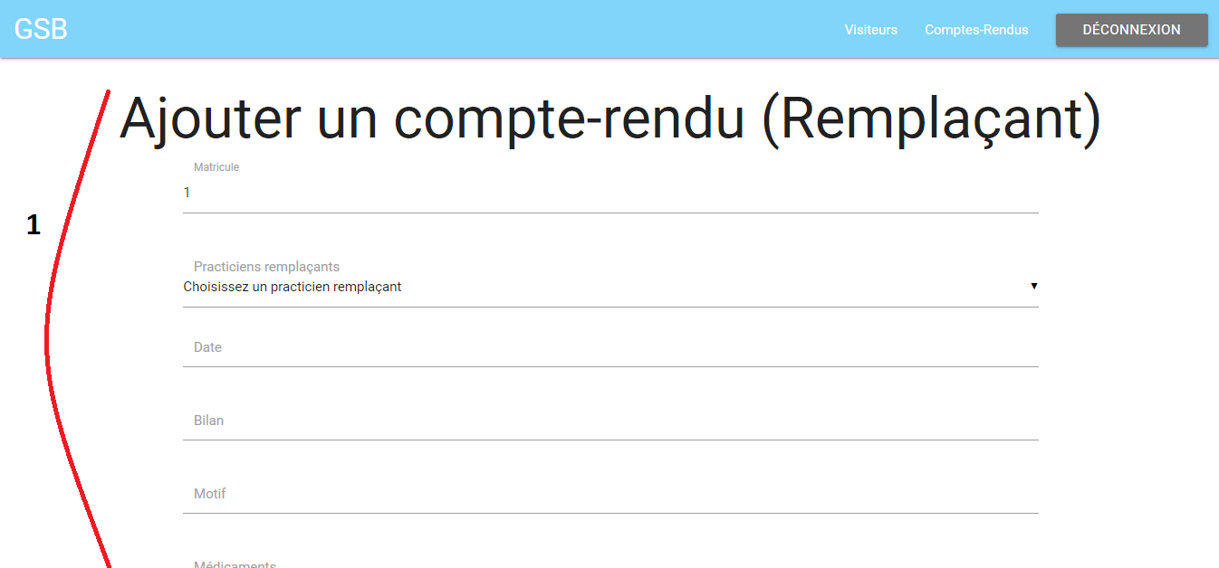

1. Champs à remplir pour créer un compte rendu.

**Liste des comptes rendus visiteurs par région :**

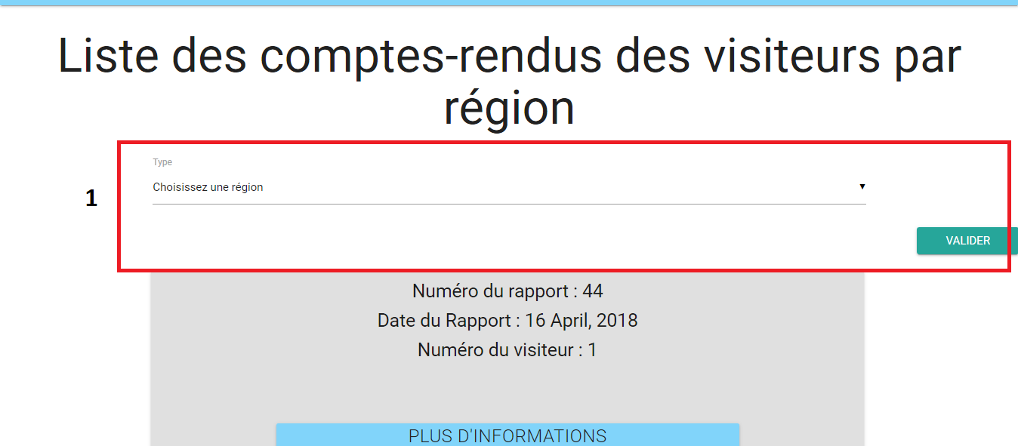

1. Sélection de la région pour afficher les comptes rendus de celle-ci.

**Responsable**

**Menu principal :**

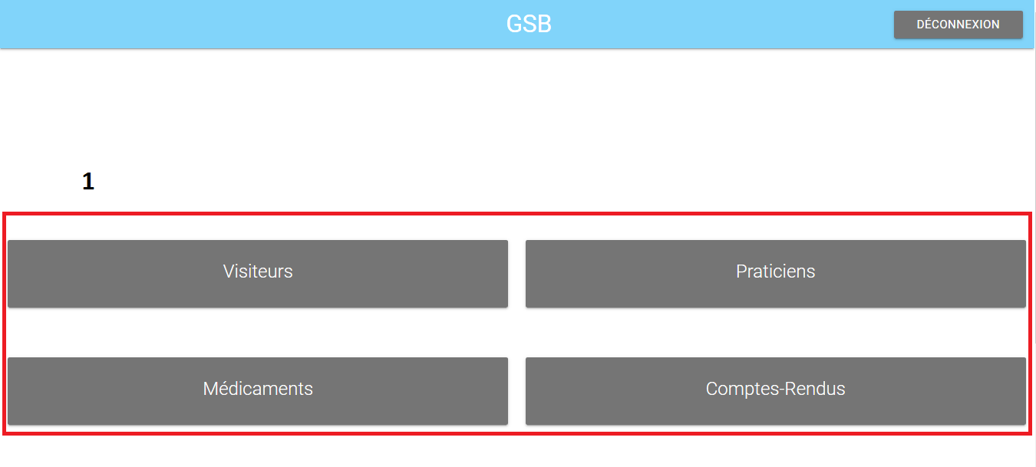

1. Plusieurs choix :

* Liste des visiteurs (avec ajout, suppression et edit).
* Liste des praticiens (avec ajout, suppression et edit).
* Liste des médicaments (avec ajout, suppression et edit).
* Liste des comptes rendus visiteurs par région ou par secteur.

**Menu horizontal :**



1. Permet de revenir au menu principal
2. Permet de naviguer dans les différentes pages lorsque vous êtes une de celle-ci, le bouton vous permet de vous déconnectez.

**Liste des visiteurs :**

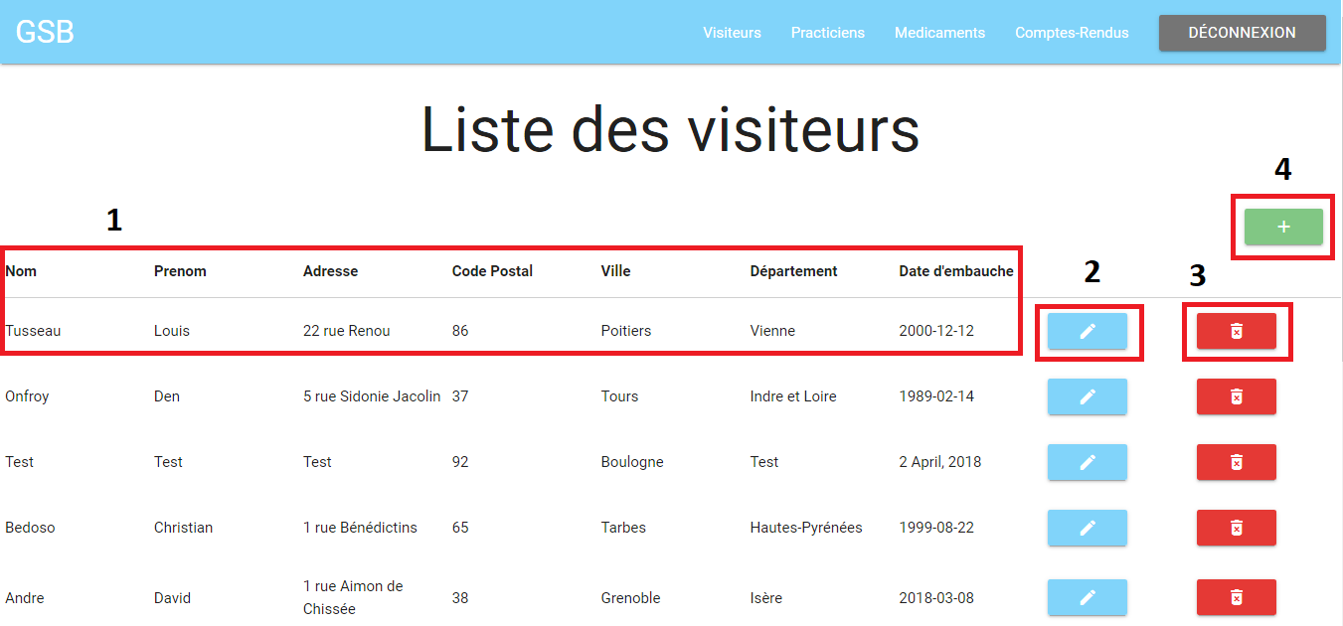

1. Liste des visiteurs.
2. Permet de modifier le visiteur sélectionné.
3. Permet de supprimer le visiteur sélectionné.
4. Permet d’ajouter un nouveau visiteur.

**Ajout d’un nouveau visiteur :**

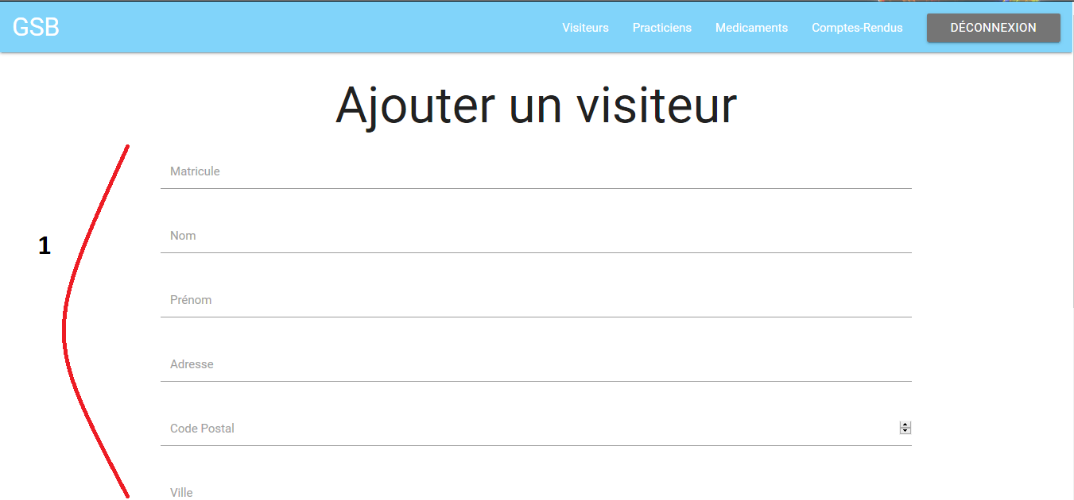

1. Champs à remplir pour l’ajout d’un visiteur.

**Liste des praticiens :**

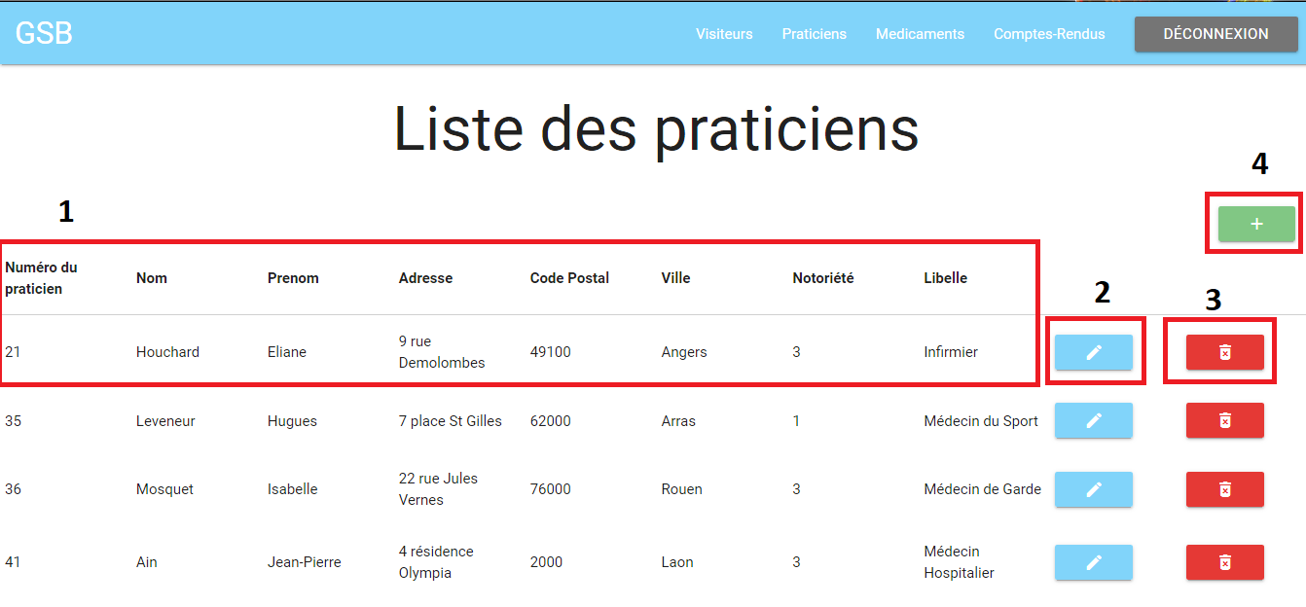

1. Liste des praticiens.
2. Permet de modifier le praticien sélectionné.
3. Permet de supprimer le praticien sélectionné.
4. Permet d’ajouter un nouveau praticien.

**Ajout d’un praticien :**

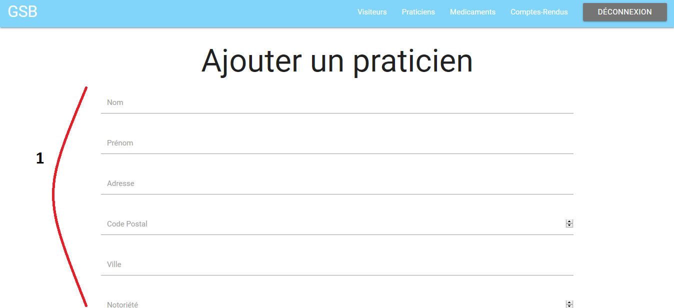

1. Champs à remplir pour l’ajout d’un praticien.

**Liste des médicaments :**

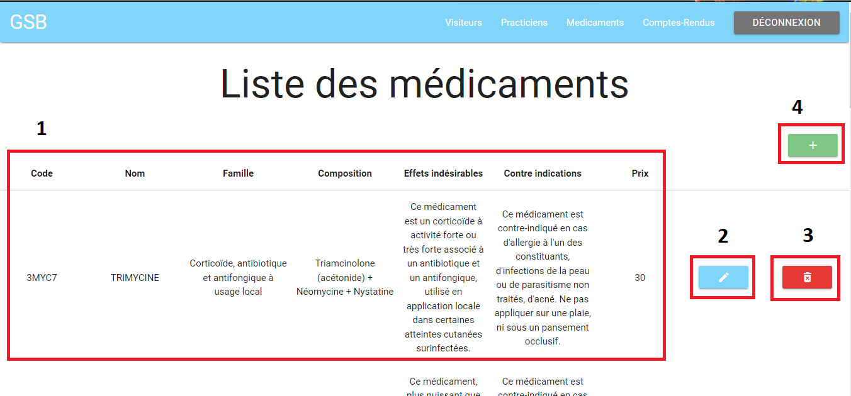

1. Liste des médicaments.
2. Modification du médicament sélectionné.
3. Suppression du médicament sélectionné.
4. Ajout d’un médicament.

**Ajout d’un médicament :**

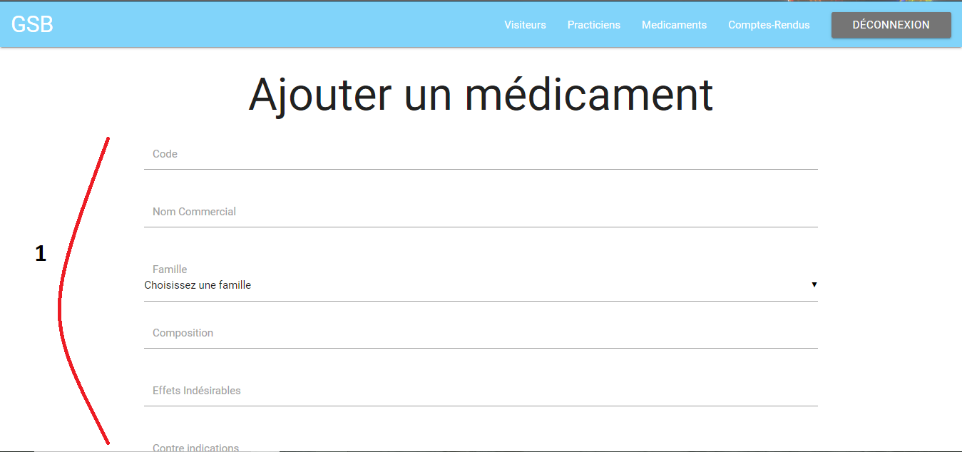

1. Champs à remplir pour l’ajout d’un médicament.

**Liste des comptes rendus visiteurs**

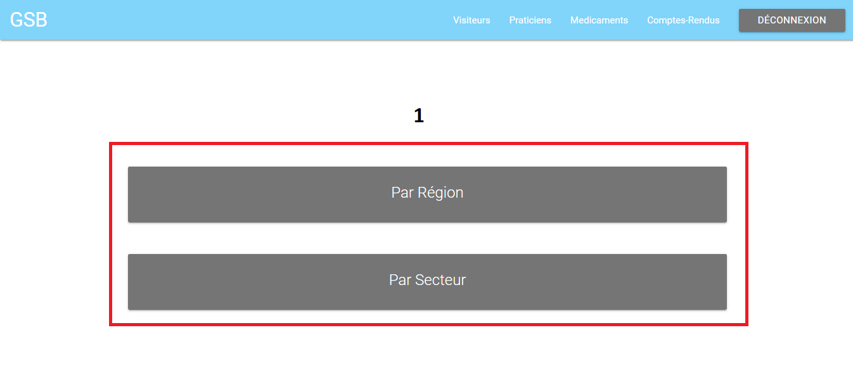

1. Choix de la liste des comptes rendus (par région ou par secteur).

**Par région :**

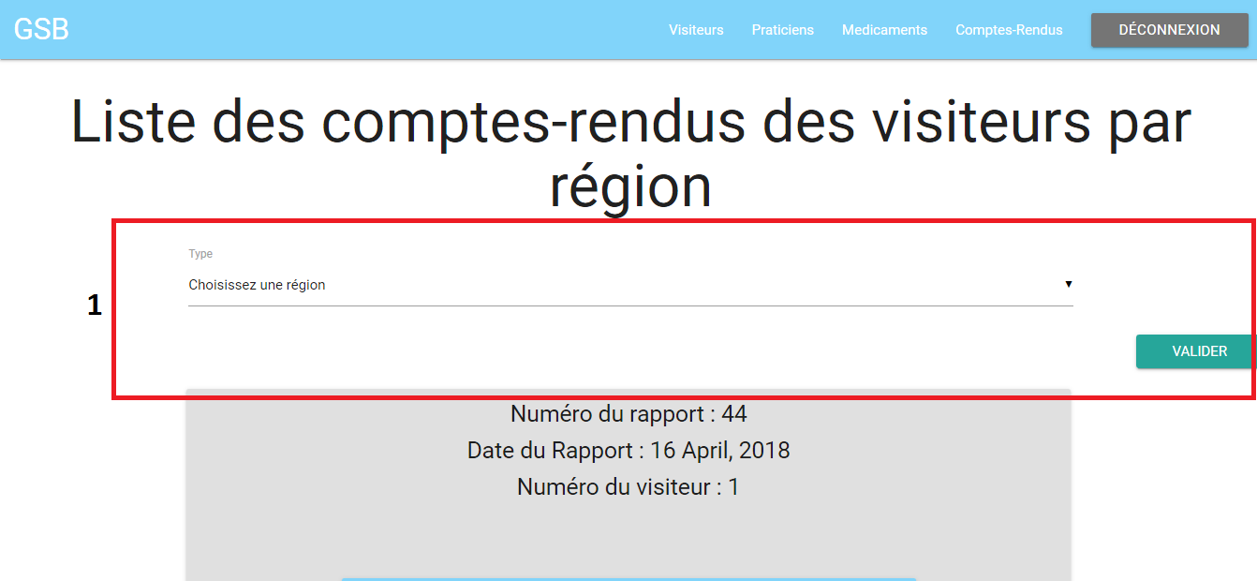

1. Sélection d’une région puis affiche les comptes rendus selon la région sélectionnée.

**Par secteur :**

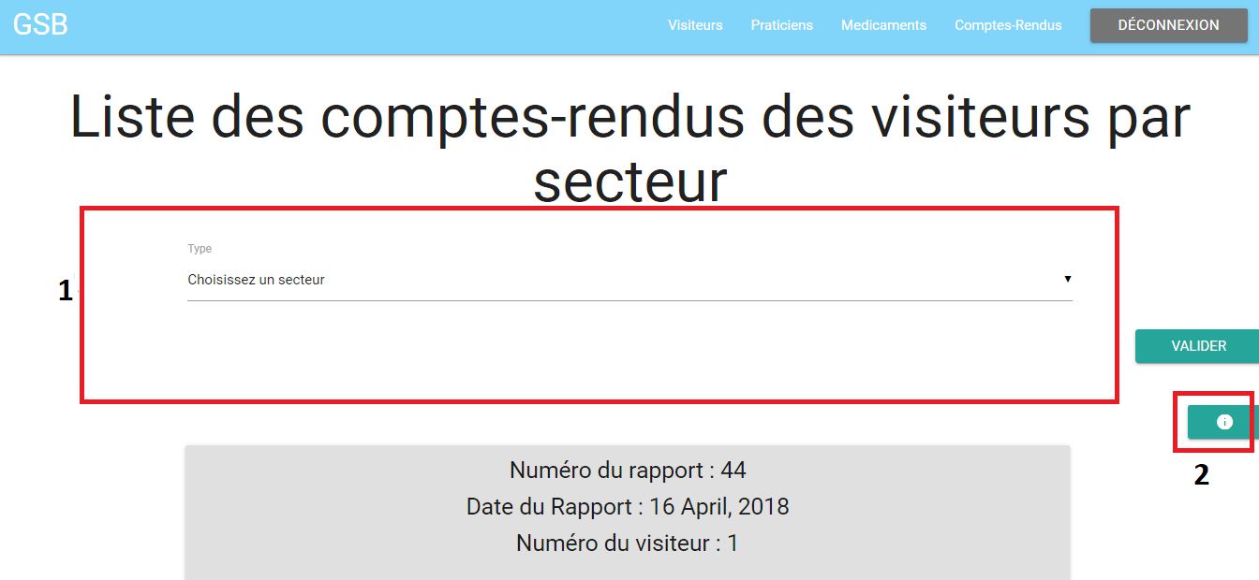

1. Sélection d’un secteur puis affiche les comptes rendus selon le secteur sélectionné.
2. Permet d’afficher des statistiques.